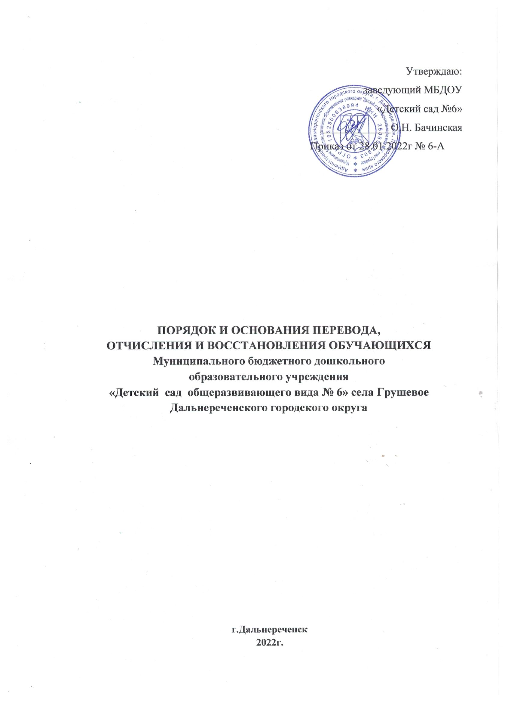

1. Общие положения
1.1. Настоящий Порядок и основание перевода, отчисления и восстановления воспитанников Муниципального бюджетного дошкольного образовательного учреждения «Детский сад общеразвивающего вида №6» села Грушевое Дальнереченского городского округа (далее - Порядок) устанавливает правила и регулирует деятельность дошкольного образовательного учреждения по вопросам перевода, отчисления и восстановления воспитанников.
1.2. Данный Порядок определяет порядок и основания перевода, отчисления и восстановления воспитанников, сохранения места за обучающимися воспитанниками, а также регулирования возникающих спорных вопросов при реализации данных действий в дошкольном образовательном учреждении.
1.3. При переводе, отчислении и восстановлении воспитанников Муниципальное бюджетное дошкольное образовательное учреждение «Детский сад общеразвивающего вида №6» села Грушевое Дальнереченского городского округа (далее - Образовательное учреждение) руководствуется:
- Федеральным законом от 29.12.2012г. №273-ФЗ «Об образовании в Российской Федерации» с изменениями и дополнениями;
- Приказом Минобрнауки России от 28.12.2015 № 1527 «Об утверждении Порядка и условий осуществления перевода обучающихся из одной организации, осуществляющей образовательную деятельность по образовательным программам дошкольного образования, в другие организации, осуществляющие образовательную деятельность по образовательным программам соответствующих уровня и направленности» (с действующими изменениями);
- Уставом муниципального бюджетного дошкольного образовательного учреждения «Детский сад общеразвивающего вида №6» села Грушевое Дальнереченского городского округа.
2. Порядок и основания перевода воспитанников внутри Образовательного учреждения

2.1. Перевод обучающихся внутри Образовательного учреждения осуществляется в следующих случаях:
- при переводе в следующую возрастную группу;
- в связи с рациональным комплектованием групп;
- при уменьшении количества обучающихся;
- на время карантина;
- при уменьшении количества обучающихся в летний период;
- по медицинским показаниям.
3. Порядок и условия осуществления перевода воспитанников из одной организации. Осуществляющей образовательную деятельность по образовательным программам дошкольного образования, в другие организации, осуществляющие образовательную деятельность по образовательным программам соответствующих уровня и направленности
3.1. Порядок и условия осуществления перевода обучающихся из одной организации, осуществляющей образовательную деятельность по образовательным программам дошкольного образования, в другие организации, осуществляющие образовательную деятельность по образовательным программам соответствующих уровня и направленности, устанавливают общие требования к процедуре и условиям осуществления перевода обучающегося из организации, осуществляющей образовательную деятельность по образовательным программам дошкольного образования, в которой он обучается (далее – исходная организация), в другую организацию, осуществляющую образовательную деятельность по образовательным программам соответствующих уровня и направленности (далее – принимающая организация), в следующих случаях:
3.1.1. По инициативе родителей (законных представителей) несовершеннолетнего обучающегося (далее – обучающийся):
3.1.1.1. Родители (законные представители) обучающегося вправе по собственной инициативе перевести обучающегося в государственную, муниципальную или частную образовательную организацию, осуществляющую образовательную деятельность по образовательным программам дошкольного образования.
3.1.1.2. При переводе в государственную или муниципальную образовательную организацию, осуществляющую образовательную деятельность по образовательным программам дошкольного образования (далее – государственная или муниципальная образовательная организация), родители (законные представители) ребенка обращаются в орган исполнительной власти субъекта Российской Федерации или орган местного самоуправления для направления в государственную или муниципальную образовательную организацию в рамках государственной или муниципальной услуги в порядке, предусмотренном пунктами 8,9 Порядка приема на обучение по образовательным программам дошкольного образования, утвержденного приказом Министерства просвещения Российской Федерации от 15.05.2020 № 236 «Об утверждении Порядка приема на обучение по образовательным программам дошкольного образования».
3.1.1.3. После получения информации о предоставлении места в государственной или муниципальной образовательной организации родители (законные представители) ребенка обращаются в исходную организацию с заявлением об отчислении обучающегося в связи с переводом в принимающую организацию.
3.1.1.4. В заявлении родителей (законных представителей) обучающегося об отчислении в порядке перевода в принимающую организацию указываются:
- фамилия, имя, отчество (при наличии) обучающегося;
- дата рождения;
- направленность группы;
- наименование принимающей организации.
- в случае переезда в другую местность родителей (законных представителей) обучающегося указывается, в том числе населенный пункт, муниципальное образование, субъект Российской Федерации, в который осуществляется переезд.
3.1.1.5. При переводе в частную образовательную организацию, осуществляющую образовательную деятельность по образовательным программам дошкольного образования, родители (законные представители) осуществляют выбор частной образовательной организации.
3.1.1.6. Обращаются, в том числе с использованием информационнотелекоммуникационной сети «Интернет», в выбранную частную образовательную организацию с запросом о наличии свободных мест, соответствующих потребностям в языке образования, родном языке из числа языков народов Российской Федерации, в том числе русском языке, как родном языке, в обучении ребенка по адаптированной образовательной программе дошкольного образования и (или) в создании специальных условий для организации обучения и воспитания ребенка-инвалида в соответствии с индивидуальной программой реабилитации инвалида (при необходимости), в направлении дошкольной группы и режиме пребывания ребенка, желаемой дате приема.
3.1.1.7. После получения информации о наличии свободного места обращаются в исходную организацию с заявлением об отчислении обучающегося в связи с переводом в частную образовательную организацию.
3.1.1.8. Исходная организация выдает родителям (законным представителям) личное дело обучающегося с описью содержащихся в нем документов. Родитель (законный представитель) личной подписью подтверждает получение личного дела с описью содержащихся в нем документов.
3.1.1.9. Личное дело предоставляется родителями (законными представителями) обучающегося в принимающую организацию вместе с заявлением о зачислении обучающегося в указанную организацию в порядке перевода из исходной организации и предъявлении оригинала документа, удостоверяющего личность родителя (законного представителя) обучающегося.
3.1.1.10. При отсутствии в личном деле копий документов, необходимых для приема в соответствии с Порядком приема на обучение по образовательным программам дошкольного образования, утвержденным приказом Министерства просвещения Российской Федерации от 15.05.2020 № 236 «Об утверждении Порядка приема на обучение по образовательным программам дошкольного образования» принимающая организация вправе запросить такие документы у родителя (законного представителя).
3.1.1.11. Факт ознакомления родителей (законных представителей) с уставом принимающей организации, лицензией на осуществление образовательной деятельности, учебно-программной документацией и другими документами, регламентирующими организацию и осуществление образовательной деятельности, фиксируется в заявлении о зачислении обучающегося в указанную организацию в порядке перевода и заверяется личной подписью родителей (законных представителей) несовершеннолетнего обучающегося.
3.1.1.12. При приеме в порядке перевода на обучение по образовательным программам дошкольного образования выбор языка образования, родного языка из числа языков народов Российской Федерации, в том числе русского языка как родного языка, осуществляется по заявлениям родителей (законных представителей) несовершеннолетних обучающихся.
3.1.1.13. После приема заявления и личного дела принимающая организация заключает договор об образовании по образовательным программам дошкольного образования с родителями (законными представителями) обучающегося в течении трех рабочих дней после заключения договора издает распорядительный акт о зачислении обучающегося в порядке перевода.
3.1.1.14. Принимающая организация при зачислении обучающегося, отчисленного из исходной организации, в течении двух рабочих дней с даты издания распорядительного акта о зачислении обучающегося в порядке перевода письменно уведомляет исходную организацию о номере и дате распорядительного акта о зачислении обучающегося в принимающую организацию.
3.1.2. В случае прекращения деятельности исходной организации, аннулирования лицензии, в случае приостановления действия лицензии.
3.1.2.1. При принятии решения о прекращении деятельности исходной организации в соответствующем распорядительном акте учредителя указывается принимающая организация либо перечень принимающих организаций (далее вместе - принимающая организация), в которую(ые) будут переводиться обучающиеся на основании письменных согласий их родителей (законных представителей) на перевод.
3.1.2.2. О предстоящем переводе исходная организация в случае прекращения своей деятельности обязана уведомить родителей (законных представителей) обучающихся в письменной форме в течение пяти рабочих дней с момента издания распорядительного акта учредителя о прекращении деятельности исходной организации, а также разместить указанное уведомление на своем официальном сайте в сети Интернет. Данное уведомление должно содержать сроки предоставления письменных согласий родителей (законных представителей) обучающихся на перевод обучающихся в принимающую организацию.
3.1.2.3. О причине, влекущей за собой необходимость перевода обучающихся, исходная организация обязана уведомить учредителя, родителей (законных представителей) обучающихся в письменной форме, а также разместить указанное уведомление на своем официальном сайте в сети Интернет:
- в случае аннулирования лицензии - в течение пяти рабочих дней с момента вступления в законную силу решения суда;
- в случае приостановления действия лицензии - в течение пяти рабочих дней с момента внесения в Реестр лицензий сведений, содержащих информацию о принятом федеральным органом исполнительной власти, осуществляющим функции по контролю и надзору в сфере образования, или органом исполнительной власти субъекта Российской Федерации, осуществляющим переданные Российской Федерацией полномочия в сфере образования, решении о приостановлении действия лицензии.
3.1.2.4. Учредитель, за исключением случая, указанного в пункте 3.1.2.1. настоящего Порядка, осуществляет выбор принимающей организации с использованием информации, предварительно полученной от исходной организации, о списочном составе обучающихся с указанием возрастной категории обучающихся, направленности группы и осваиваемых ими образовательных программ дошкольного образования.
3.1.2.5. Учредитель запрашивает выбранные им организации, осуществляющие образовательную деятельность по образовательным программам дошкольного образования, о возможности перевода в них обучающихся. Руководители указанных организаций или уполномоченные ими лица должны в течение десяти рабочих дней с момента получения соответствующего запроса письменно проинформировать о возможности перевода обучающихся.
3.1.2.6. Исходная организация доводит до сведения родителей (законных представителей) обучающихся полученную от учредителя информацию об организациях, реализующих образовательные программы дошкольного образования, которые дали согласие на перевод обучающихся из исходной организации, а также о сроках предоставления письменных согласий родителей (законных представителей) обучающихся на перевод обучающихся в принимающую организацию. Указанная информация доводится в течение десяти рабочих дней с момента ее получения и включает в себя: наименование принимающей организации, перечень реализуемых образовательных программ дошкольного образования, возрастную категорию обучающихся, направленность группы, количество свободных мест.
3.1.2.7. После получения письменных согласий родителей (законных представителей) обучающихся исходная организация издает распорядительный акт об отчислении обучающихся в порядке перевода в принимающую организацию с указанием основания такого перевода (прекращение деятельности исходной организации, аннулирование лицензии, приостановление деятельности лицензии).
3.1.2.8. В случае отказа от перевода в предлагаемую принимающую организацию родители (законные представители) обучающегося указывают об этом в письменном заявлении.
3.1.2.9. Исходная организация передает в принимающую организацию списочный состав обучающихся, письменные согласия родителей (законных представителей) обучающихся, личные дела.
3.1.2.10. На основании представленных документов принимающая организация заключает договор с родителями (законными представителями) обучающихся и в течение трех рабочих дней после заключения договора издает распорядительный акт о зачислении обучающегося в порядке перевода в связи с прекращением деятельности исходной организации, аннулированием лицензии, приостановлением действия лицензии. В распорядительном акте о зачислении делается запись о зачислении обучающегося в порядке перевода с указанием исходной организации, в которой он обучался до перевода, возрастной категории обучающегося и направленности группы.
3.1.2.11. В принимающей организации на основании переданных личных дел на обучающихся формируются новые личные дела, включающие в том числе выписку из распорядительного акта о зачислении в порядке перевода, соответствующие письменные согласия родителей (законных представителей) обучающихся.
3.1.3. На определенный срок, в том числе на летний период и (или) период капитального ремонта;
3.1.3.1. При закрытии Образовательного учреждения на летний период перевод осуществляется на основании приказа руководителя о временном переводе на период летней оздоровительной кампании.
3.1.3.2. При работе Образовательного учреждения в летний период, обучающиеся из другой образовательной организации считаются временно зачисленными на основании приказа передающей образовательной организации о временном переводе на период летней оздоровительной кампании, заявления родителя (законного представителя) и договора об образовании по образовательным программам дошкольного образования.
4. Порядок отчисления воспитанников
4.1. Основанием для отчисления воспитанника является распорядительный акт (приказ) заведующего Образовательным учреждением, осуществляющего образовательную деятельность, об отчислении. Права и обязанности участников воспитательно-образовательных отношений, предусмотренные законодательством Российской Федерации об образовании и локальными нормативными актами Образовательного учреждения, прекращаются с даты отчисления воспитанника.
4.2. Отчисление воспитанника из Образовательного учреждения может производиться в следующих случаях:
- по инициативе родителей (законных представителей), в том числе в случае перевода воспитанника для продолжения освоения программы в другую организацию, осуществляющую образовательную деятельность;
- в связи с получением образования (завершением обучения) в соответствии с годовым календарным учебным графиком Образовательного учреждения;
- по обстоятельствам, не зависящим от воли родителей (законных представителей) воспитанника и ДОУ, осуществляющего образовательную деятельность, в том числе в случаях ликвидации организации, осуществляющей образовательную деятельность, аннулирования лицензии на осуществление образовательной деятельности.
5. Порядок восстановления
5.1.Восстановление в Образовательном учреждении не предусмотрено.
5.2. Зачисление обучающегося, ранее отчисленного из Образовательного учреждения, осуществляется на основании вновь полученного направления, выданного Комиссией по комплектованию образовательных учреждений, осуществляющих образовательную деятельность по реализации образовательных программ дошкольного образования.
6. Порядок регулирования спорных вопросов
6.1. Спорные вопросы, возникающие между родителями (законными представителями) воспитанников и администрацией Образовательного учреждения, регулируются Учредителем Образовательного учреждения в порядке, предусмотренным действующим законодательством Российской Федерации.
7. Сохранение места за воспитанником
7.1. Место за ребенком, посещающим Образовательное учреждение, сохраняется на время:
- болезни;
- пребывания в условиях карантина;
- прохождения санаторно-курортного лечения по письменному заявлению родителей;
- отпуска родителей (законных представителей) сроком не более 75 дней по письменному заявлению родителей;
- в иных случаях по письменному заявлению родителей (законных представителей) воспитанника Образовательного учреждения.
8. Заключительные положения
8.1. Настоящий Порядок вступает в силу с момента его утверждения руководителем Образовательного учреждения и действует до принятия нового.

